ZIARA
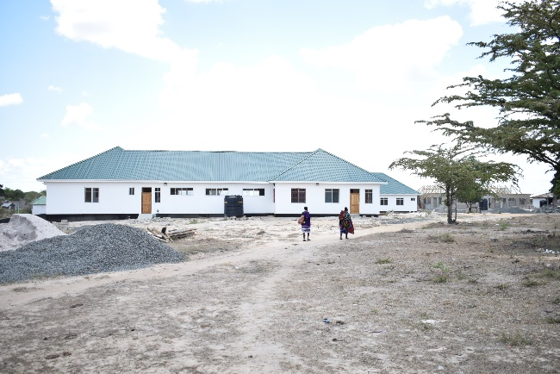
Kamati ya fedha uongozi na mipango chini ya Mwenyekiti wake Mhe Mohamedi Usinga ambae pia ndio Mwenyekiti wa Halmashauri ya Bagamoyo wamefanya ziara ya ukaguzi wa miradi ya robo ya kwanza ya mwaka 2022/2023.
Katika ziara hiyo Kamati imetembelea mradi wa ujenzi wa jengo la X-ray Jengo la kufulia na jengo la OpD ambapo kiasi cha shilingi 250,000,000/=kutoka serikali kuu zimetolewa ili kujenga mradi huo, huku jengo hilo lipo katika hatua ya ukamirishaji katika upande wa jengo la OpD Jengo lipo katika hatua za upauaji na jengoo la kufulia lipo katika hatua ya ukamilishaji.
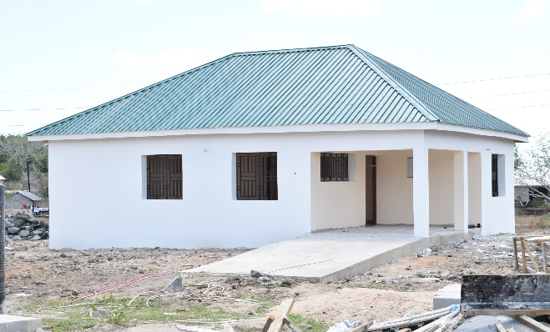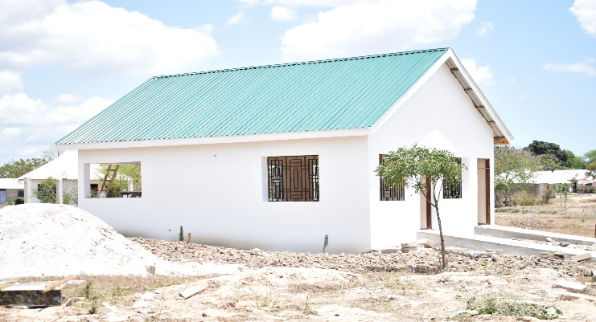
Pia kamati hiyo imetembelea kikundi cha mtu mwenye Ulemavu ambae anajishuhulisha na utengenezaji wa viti vya masofa huku akiwa amepatiwa kiasi cha shilingi 1,500,000/=mkopo wa asilimia kumi ya mapato ya ndani kutoka katika idara ya Maendeleo ya Jamii.
Katika mradi huo wa mtu mwenye ulemavu Mradi umekamirika vizuri huku mnufaika wa akikiri kua anaendelea na biashara vizuri na anaendelea kufanya marejesho ya kila mwezi.
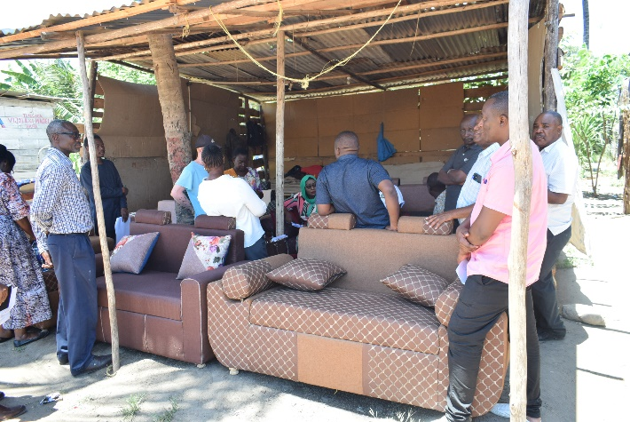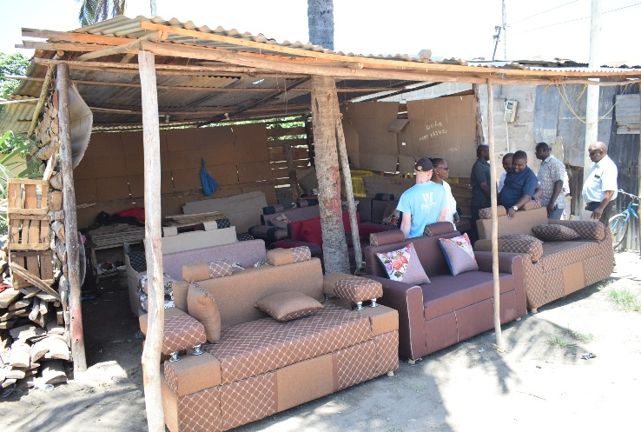
“kiukweli naendelea na biashara yangu vizuri huku pia nikiendelea kufanya marejesho yangu kama ilikuwa kawaida japo changamoto za kibiashara zipo ila tunaendelea kupambana”alisema mnufaika
Mhe Mwenyekiti wa Kamati pia aliongeza kwa kutoa rai kwa wahusika wa kitengo cha maendeleo ya jamii kuangalia namna ya kuendelea kuwasadia wanufaika hao wa mikopo ya asilimia kumi ambao wanafanya biashara katika mazingira magumu na kujaribu kuwapa nafasi katika maeneo ambayo watakuwa huru na salama.
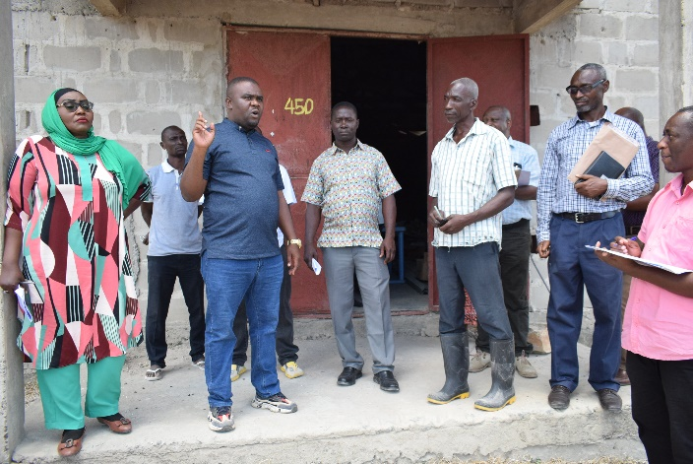
Mwisho Kamati ya Fedha, Uongozi na mipango ilitembelea Mradi wa uboreshaji wa eneo la uwekezaji la Halmashauri ya Wilaya ya Bagamoyo Badeco na kukagua eneo hilo amapo hatua za awali za kusafisha eneo hilo tayari zimeshafanyika
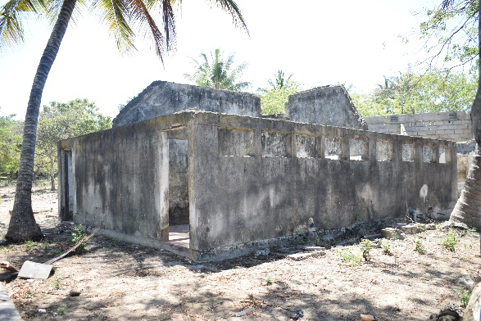
Pia taratibu za kulipia miundombinu ya umeme na maji zinaendelea na tayari kiasi cha shilingi 35,000,000/=kutoka mapato ya ndani zimeshatolewa kwa ajili ya kuanza kufanya ukarabati wa miundombinu ya choo.
